Первая помощь при отморожении

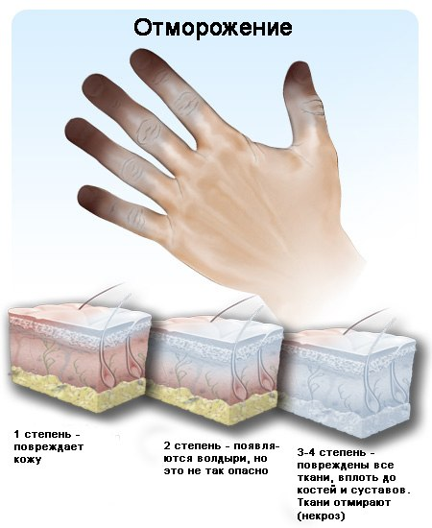
Зимой каждый может столкнуться с опасностью отморожения. Находясь на холоде, будьте внимательны, следите за своим состоянием. Если вы почувствовали онемение определенных участков кожи (наиболее подвержены переохлаждению и отморожению конечности, уши, нос), легкое покалывание - отправьтесь в помещение.
Если нет возможности уйти в теплое место, сделайте упражнения для согревания: приседания, наклоны, прыжки, главное - не стойте на месте.
Если вы оказались рядом с человеком, пострадавшим от отморожения, окажите ему первую медицинскую помощь.
Следуйте этим указаниям, чтобы избежать осложнений:
- Внесите пострадавшего в теплое помещение.
- Укутайте отмороженные участки тела в несколько слоев.
- Не пытайтесь ускорить внешнее согревание отмороженных частей тела. Тепло должно возникнуть внутри с восстановлением кровообращения.
- Не используйте масло или вазелин, не растирайте отмороженные участки тела снегом!
- Укутайте пострадавшего в одеяла, при необходимости переоденьте в сухую одежду.
- Дайте обильное горячее сладкое питье. Накормите горячей пищей.
- Вызовите (самостоятельно или с помощью окружающих) «скорую помощь», обеспечьте доставку пострадавшего в лечебное учреждение.

